Rapport projet xml

*Projet XML Master 1 MIAGE*

DESCHANELS Isaline, JOLLIET Clément, LERDA Guillaume et TERI Romain

Poulard Philippe

13/12/2016

Aspects techniques du projet

1. Démarrage du projet.

Avant de faire toute démarche pour lancer le projet, importer tous les fichiers à la racine se situant dans le dossier « importDB » afin de pouvoir utiliser la base de données. Il est à noter que nous avons utilisé la base de données « exist ». Il est nécessaire de changer les droits concernant les fichiers. Pour cela, sélectionner un fichier et changer ses droits grâce à l’icône  (« Edit owner, groups and permissions »). Pour démarrer le projet, ouvrir un invite de commande ou un terminal pour lancer l’application. Se déplacer directement dans la racine du projet afin de lancer les commandes nécessaires pour parvenir à ouvrir l’application (ne pas oublier de se connecter à la base de données). Lancer sur l’invite de commande : npm start. Pour voir le résultat de notre projet, se rendre à l’aide d’un navigateur sur l’adresse suivante : <http://localhost:3000/>

La page d’accueil de notre application web est donc la suivante :

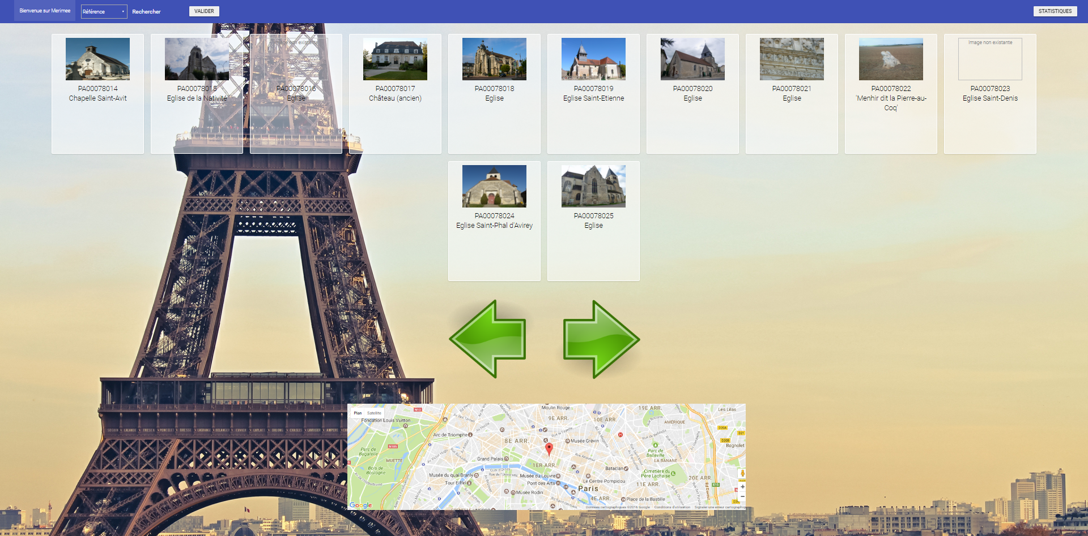

1. Architecture du projet

Interroge

Interroge

Fonctionnalités principales

Nous avons souhaité mettre en place le plus de fonctionnalités demandés possible afin de rendre un projet convenable et propre. Cependant, comme vous le verrez toutes les fonctionnalités non pas pu être développées.

Dans un premier temps, vous pouvez retrouver sur notre interface le listage de tous les monuments de la base de données. Ainsi, il est possible de retrouver les monuments avec une pagination. C’est-à-dire que nous affichons 12 monuments sur la page. L’utilisateur a alors la possibilité de choisir de voir les 12 monuments suivants ou bien les 12 monuments précédents. Juste en-dessous se trouve un map qui localise Paris. Nous avons choisi Paris car cette base de données représente les monuments de France et donc sa capitale est Paris.

Notre deuxième fonctionnalité consiste à rechercher tous les monuments qu’il souhaite en fonction de : sa référence, son étude, sa région, son département, sa commune, son numéro INSEE, son type, son adresse, son AFFE, son nom, sa date d’inscription ou son siècle. Nous pouvons avoir accès à cette recherche grâce à la barre de navigation. Cette fonctionnalité est un avantage, car elle permet à l’utilisateur d’avoir plusieurs possibilités afin de rechercher les monuments qu’il souhaite.

Ensuite, il est possible de choisir le monument sur lequel on veut avoir plus d’information en cliquant sur le monument souhaité. On va alors afficher tous les détails concernant le monument sélectionné. L’utilisateur aura la possibilité de savoir où se situe exactement le monument, grâce à la map qui est affichée juste au-dessous de la liste de détail du monument. Cette map est actualisée en fonction du monument qui va être sélectionné par le client. Pour développer l’aspect graphisme nous avons utilisé Angular 2.

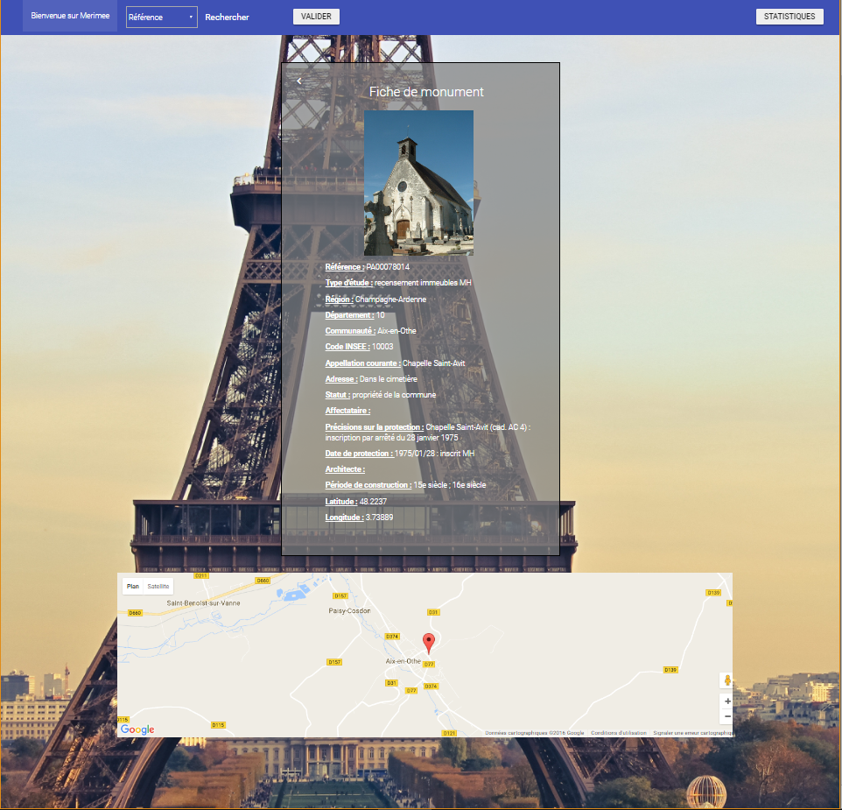

Nous avons décidé d’offrir la possibilité aux utilisateurs de retourner à la page du menu via deux solutions : le retour grâce au bouton « Bienvenue sur Merimee » et la flèche disposée en haut à gauche de la fiche de détail.

Sur la page d’accueil de l’application, l’utilisateur a également le choix de voir les statistiques concernant les différents monuments. C’est-à-dire que nous voyons par exemple le nombre de monument par département. Nous avons donc mis en place un bouton « Statistiques » dans la barre de navigation pour permettre cette fonctionnalité. Il est possible de cliquer sur une partie du graphique afin de recevoir un alert javascript qui nous indique le nombre de monuments par région ou par département.

